Určování velikosti a tvaru makromolekul

Struktura makromolekul – od primární po kvarterní

V pevném stavu (RTG – absolutní metoda) x v roztoku – vliv hydratace, iontů, asociace atd.

- hydratační voda – 0,3 dm³.kg⁻¹ u bílkovin, 0,5 u NK

Stanovení M_{r} různými metodami – rozdíly ⇒ lze posoudit vlivy prostředí

Popis částice (molekuly)

Tvar rotačního elipsoidu - pouze 2 osy ⇒ 2 jsou stejné

r₁ = r₂ = r₃ koule

r₁ = r₂ < r₃ - rotace kolem r₃ - prolátní - doutníkový

- rotace kolem r₂ - oblátní - diskový
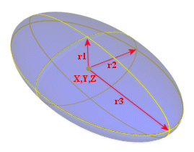

Aplikace metod separačních a analytických

Metody statické – rovnovážné

určení rovnovážné hodnoty měřením – výpočet z termodynamického vztahu

osmometrie П
rozptyl světla R_{ϑ}
RTG rozptyl v malých úhlech R_{G} = √ r_{m} pro kouli √3/5 r²
sedimentační rovnováha dc/dx M_{r}

Metody (hydro)dynamické

sledování pohybu nebo orientace molekul vlivem vnější síly – výpočet z kinetického vztahu

sedimetační rychlost s R_{s}
difusimetrie translační D R_{s}
rotační Θ R_{s}
viskosimetrie η_{sp}

MS M_{r}

